Bài 1. Cho mảng $lang
<?php
$lang = ["Tiếng Việt","Tiếng Anh","Tiếng Pháp"];
?>
Sử dụng foreach để duyệt và in ra giá trị của các phần tử trong mảng $lang theo định dạng sau:
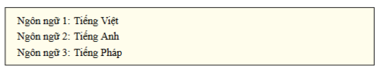
<?php
$lang = ["Tiếng Việt","Tiếng Anh","Tiếng Pháp"];

foreach($lang as $key => $value) {
echo "Ngôn ngữ ".++$key.": ".$value."<br>";
}
?>

Bài 2. Cho mảng $product
<?php
$product = [
"product_name" => "Laptop Dell XPS 15",
"brand" => "Dell",
"price" => 28000000
];
?>
Sử dụng foreach để duyệt và in ra giá trị của các phần tử trong mảng $product theo định dạng sau:
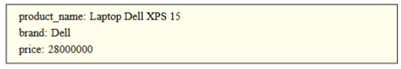
<?php
$product = [
"product_name" => "Laptop Dell XPS 15",
"brand" => "Dell",
"price" => 28000000
];

foreach($product as $key => $value) {
echo $key.": ".$value."<br>";
}
?>

Bài 3. Cho mảng $product và $label
<?php
$product = [
"product_name" => "Laptop Dell XPS 15",
"brand" => "Dell",
"price" => 28000000
];
$label =[
"product_name" => "Tên sản phẩm",
"brand" => "Thương hiệu",
"price" => "Giá bán"
];
?>
Sử dụng foreach để duyệt và in ra giá trị của các phần tử trong mảng $product theo định dạng sau:
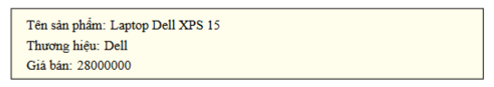
<?php
$product = [
"product_name" => "Laptop Dell XPS 15",
"brand" => "Dell",
"price" => 28000000
];
$label =[
"product_name" => "Tên sản phẩm",
"brand" => "Thương hiệu",
"price" => "Giá bán"
];

foreach ($product as $key => $value1) {
$value2 = $label[$key];
echo "$value2: $value1<br>";
}
?>

Bài 4. Cho mảng $list
<?php
//Khai báo mảng hai chiều
$list = [
[
"product_name" => "Dell XPS 15",
"brand" => "Dell",
"price" => 28000000
],
[
"product_name" => "Macbook Pro M1 16",
"brand" => "Apple",
"price" => 42000000
],
[
"product_name" => "Asus Zenbook 14",
"brand" => "Asus",
"price" => 24000000
]
];
?>
Sử dụng foreach để duyệt và in ra giá trị của các phần tử trong mảng $list theo định dạng sau:
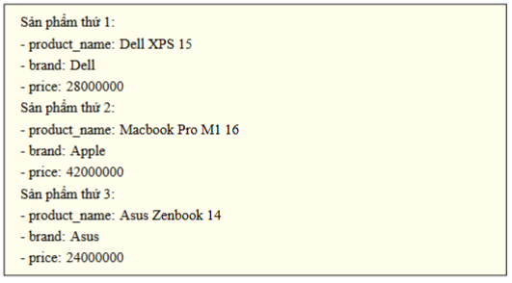
<?php
//Khai báo mảng hai chiều
$list = [
[
"product_name" => "Dell XPS 15",
"brand" => "Dell",
"price" => 28000000
],
[
"product_name" => "Macbook Pro M1 16",
"brand" => "Apple",
"price" => 42000000
],
[
"product_name" => "Asus Zenbook 14",
"brand" => "Asus",
"price" => 24000000
]
];

foreach($list as $index => $value1) {
echo "Sản phẩm thứ ". ++$index.":<br>";
foreach($value1 as $key => $value2) {
echo "-$key: $value2<br>";
}
}
?>

Bài 5. Cho mảng $list trong bài 4 và mảng $label
$label =[
"product_name" => "Tên sản phẩm",
"brand" => "Thương hiệu",
"price" => "Giá bán"
];
Sử dụng foreach để duyệt và in ra giá trị của các phần tử trong mảng $list theo định dạng sau:
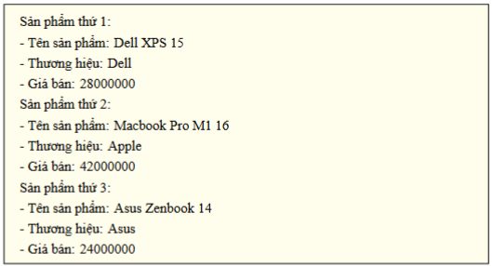
<?php
//Khai báo mảng hai chiều
$list = [
[
"product_name" => "Dell XPS 15",
"brand" => "Dell",
"price" => 28000000
],
[
"product_name" => "Macbook Pro M1 16",
"brand" => "Apple",
"price" => 42000000
],
[
"product_name" => "Asus Zenbook 14",
"brand" => "Asus",
"price" => 24000000
]
];

$label =[
"product_name" => "Tên sản phẩm",
"brand" => "Thương hiệu",
"price" => "Giá bán"
];

foreach($list as $index => $value1) {
echo "Sản phẩm thứ ".++$index.":<br>";
foreach($value1 as $key => $value2) {
$value3 = $label[$key];
echo "- $value3: $value2<br>";
}
}
?>

